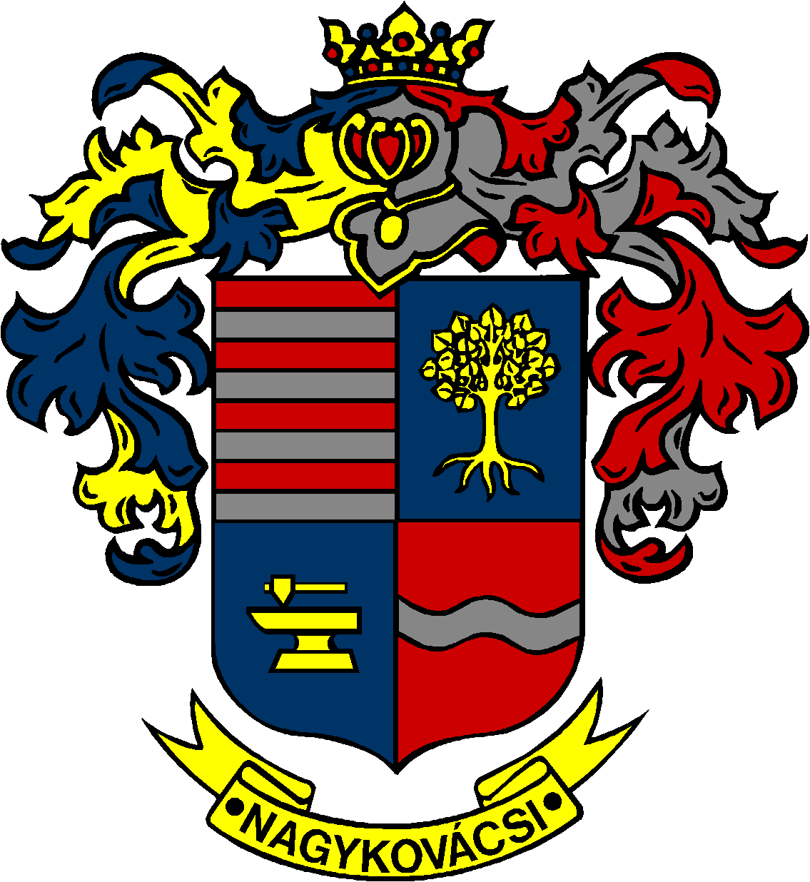

NAGYKOVÁCSI NAGYKÖZSÉG ÖNKORMÁNYZAT
PÉNZÜGYI ÉS TELEPÜLÉSFEJLESZTÉSI BIZOTTSÁG

ELNÖKE

MEGHÍVÓ
Nagykovácsi Nagyközség Önkormányzatának
Pénzügyi és településfejlesztési bizottsági ülésére

Az ülés helye: Vállalkozói Inkubátorház
Időpontja: 2015. december 14. hétfő 17 óra 30 perc
Napirend:
Nyílt ülés:
- A Nagykovácsi Településüzemeltetési Nonprofit Közhasznú Kft és az Önkormányzat által kötött vagyonkezelési szerződés, együttműködési megállapodás és vállalkozási szerződés felülvizsgálata E – 159
Előterjesztő: Kiszelné Mohos Katalin polgármester
Előadó: dr. Németh Zsanett aljegyző
Tárgyalja: PB

- A Nagykovácsi Településüzemeltetési Nonprofit Közhasznú Kft javadalmazási szabályzatának elfogadása, felügyelőbizottságának megválasztása, ügyvezető jutalmazása E – 161
Előterjesztő: Kiszelné Mohos Katalin polgármester
Előadó: dr. Németh Zsanett aljegyző
Tárgyalja: PB

- Javaslat Nagykovácsi Nagyközség Önkormányzata 2016. évi átmeneti gazdálkodásáról szóló rendelet megalkotására; határozat 2016. évi likvidhitel igénybevételéről E – 156
Előterjesztő: Kiszelné Mohos Katalin polgármester
Előadó: Perlaki Zoltán osztályvezető
Tárgyalja: PB

- Döntés a 2016-2019. évekre szóló belső ellenőrzési stratégiai terv, továbbá a 2016. évi belső ellenőrzési terv elfogadásáról E – 151
Előterjesztő: Papp István jegyző
Előadó: Perlaki Zoltán osztályvezető
Tárgyalja: PB

- Könyvvizsgálói szerződés felülvizsgálata E – 152
Előterjesztő: Kiszelné Mohos Katalin polgármester
Előadó: Perlaki Zoltán gazdasági vezető
Tárgyalja: PB

- A Zsíroshegyi út és a Virágos sétány közötti gyalogosút létesítésével kapcsolatos ingatlanrendezés E – 142
Előterjesztő: Kiszelné Mohos Katalin polgármester
Előadó: Györgyi Zoltán főépítész
Tárgyalja: PB

- Közbenső döntések a Nagykovácsi Nagyközség Helyi Építési Szabályzat módosítása c. tervvel kapcsolatos eljárásban E – 153
Előterjesztő: Kiszelné Mohos Katalin polgármester
Előadó: Györgyi Zoltán főépítész
Tárgyalja: PB

- Elvi döntés a Nagykovácsi út melletti gazdasági, kereskedelmi, szolgáltató terület (Gksz) fejlesztésének támogatásáról E – 158
Előterjesztő: Kiszelné Mohos Katalin polgármester
Előadó: Györgyi Zoltán főépítész
Tárgyalja: PB

- A Nagykovácsi Településüzemeltetési Nonprofit Közhasznú Kft üzleti terve
Előterjesztő: Kántor Ágnes ügyvezető
Tárgyalja: PB

Zárt ülés:
- Lakás kiürítése iránti per megindításáról és a 2094 Nagykovácsi, Kossuth u. 45. szám alatti ingatlan hasznosításáról E – 155 – ZÁRT ÜLÉSEN TÁRGYALANDÓ
Előterjesztő: Kiszelné Mohos Katalin polgármester
Előadó: dr. Halmosi-Rokaj Odett osztályvezető
Tárgyalja: PB, ÜB

- Cseh Tibor jogi képviselője útján előterjesztett egyezségi ajánlata – E – 160 – ZÁRT ÜLÉSEN TÁRGYALANDÓ
Előterjesztő: Kiszelné Mohos Katalin polgármester
Előadó: dr. Halmosi-Rokaj Odett
Tárgyalja: PB

Nagykovácsi, 2015. december 10.

Tegzes Endre sk.
Bizottsági elnök

